PEXESO- HLÁSKA M

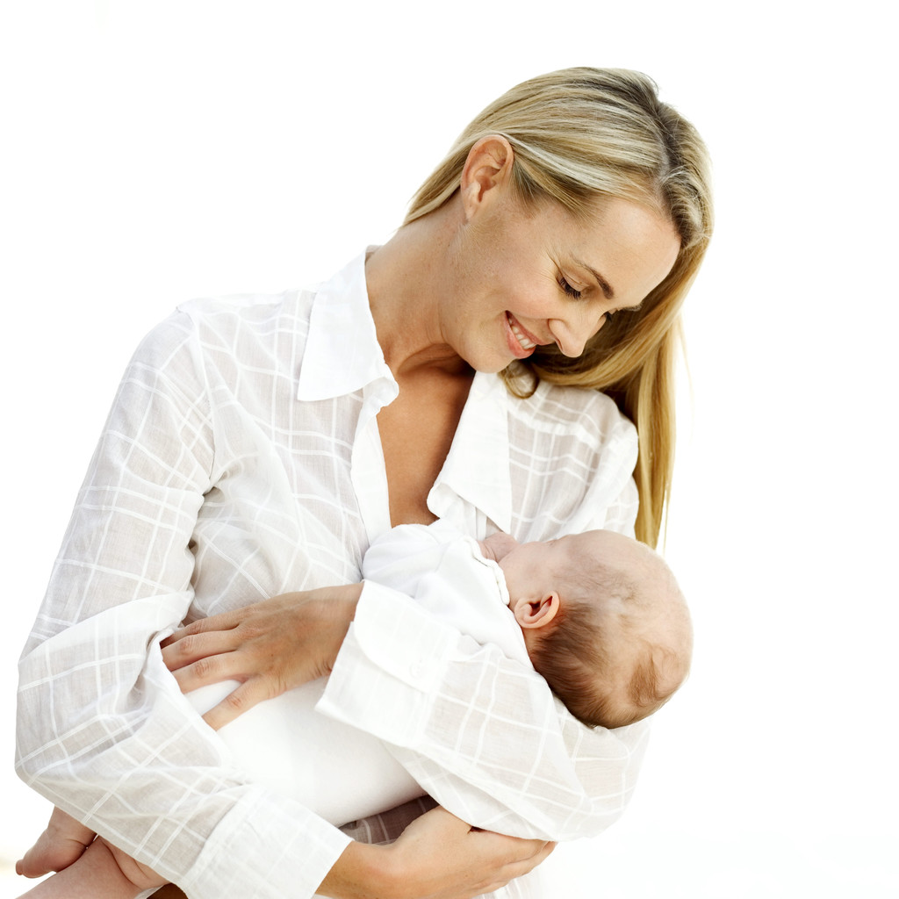  MAMA | MAMA | 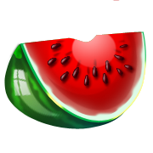  MELÓN | MELÓN
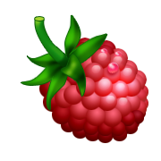  MALINA | MALINA | MúKA | MúKA
MUCHA | MUCHA | MOTYKA | MOTYKA
MYDLO | MYDLO | 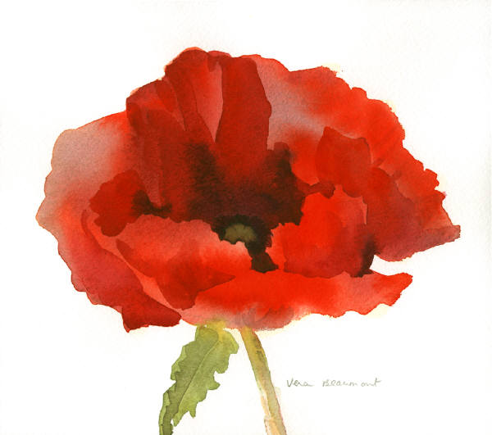  MAK | MAK
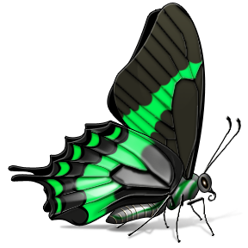  MOTýľ | MOTýľ | 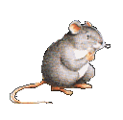  MYš | MYš

